Информационная система геопространственного обеспечения государственного управления Камчатского края «Инфраструктура пространственных данных Камчатского края»

Дополнение к руководству пользователя
по работе с Подсистемой
«Интеграционный портал»

Петропавловск-Камчатский 2014
Оглавление

1. Назначение 4
2. Общий вид настраиваемых элементов пользовательского интерфейса и интерфейс администрирования. 4
2.1. Интерфейс пользователя 4
2.2. Интерфейс администратора 4
3. Элементы интерфейса администратора. Описание. 5
3.1. Выбор портала и пользователя для визуального контроля 5
3.1.1. Поля: 5
3.2. Общие настройки портала 5
3.2.1. Поля: 5
3.2.2. Кнопки: 6
3.3. Настройка начальных закладок 7
3.3.1. Список закладок 7
3.3.2. Поля: 7
3.3.3. Кнопки: 7
3.4. Настройка разделов меню. 8
3.4.1. Список разделов: 8
3.4.2. Поля: 8
3.4.3. Кнопки: 8
3.5. Настройка меню. 9
3.5.1. Меню раздела. 9
3.5.2. Поля: 9
3.5.3. Кнопки: 10
4. Установка VIEW: 10
5. Дополнительные сведения: 12
6. Описание поставляемых конфигураций: 13
7. Назначение 13
8. Общий вид. Описание элементов 13
9. Описание элементов интерфейса. 14
9.1. Закладка «Точечные» 14
9.1.1. Раздел «Типы объектов» 14
9.1.2. Раздел «Объекты» 15
9.1.3. Раздел «Показатели» 15
9.1.4. Раздел «Группы показателей» 15
9.1.5. Секция управления 16
9.2. Закладка «Площадные» 17
9.2.1. Раздел «Область анализа» 17
9.2.2. Раздел «Показатели» 17
9.2.3. Раздел «Группы показателей» 17
9.2.4. Секция управления 17
9.3. Закладка «Слои» 18
9.3.1. Раздел «Слои и подложки» 18
9.3.2. Секция управления 18

Назначение

Подсистема «Интеграционный портал» предназначена для интеграции доступа к геоинформационным базам данных соответствующих Отраслевых подсистем через специализированные Рабочие столы.

Общий вид настраиваемых элементов пользовательского интерфейса и интерфейс администрирования.

Интерфейс пользователя

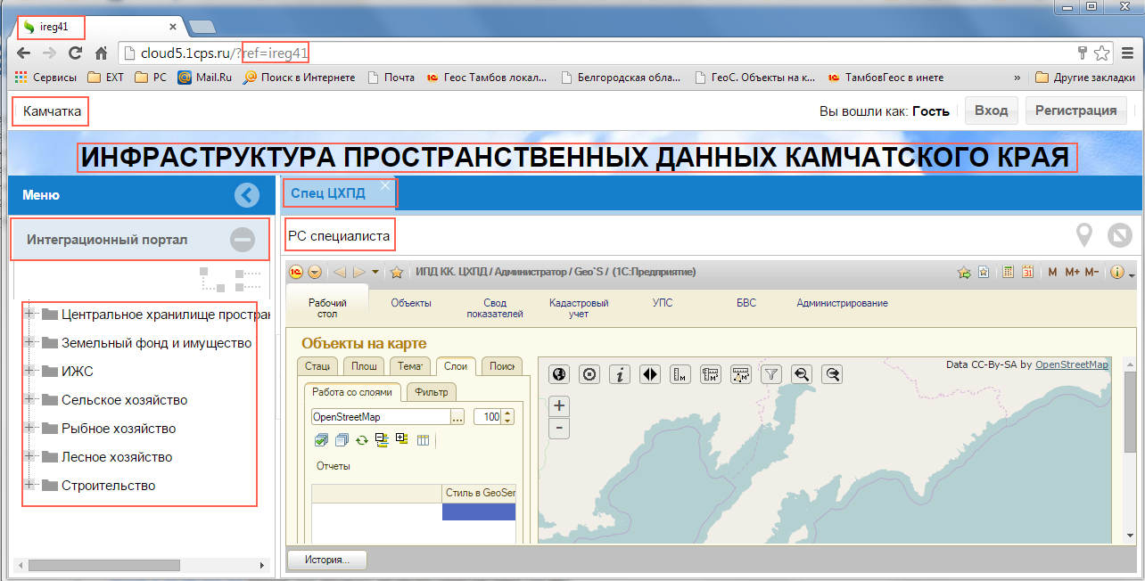
Меню раздела
Раздел
Заголовок
Краткий заголовок
Заголовок портала
Страница
Ссылка
Аббревиатура

Интерфейс администратора
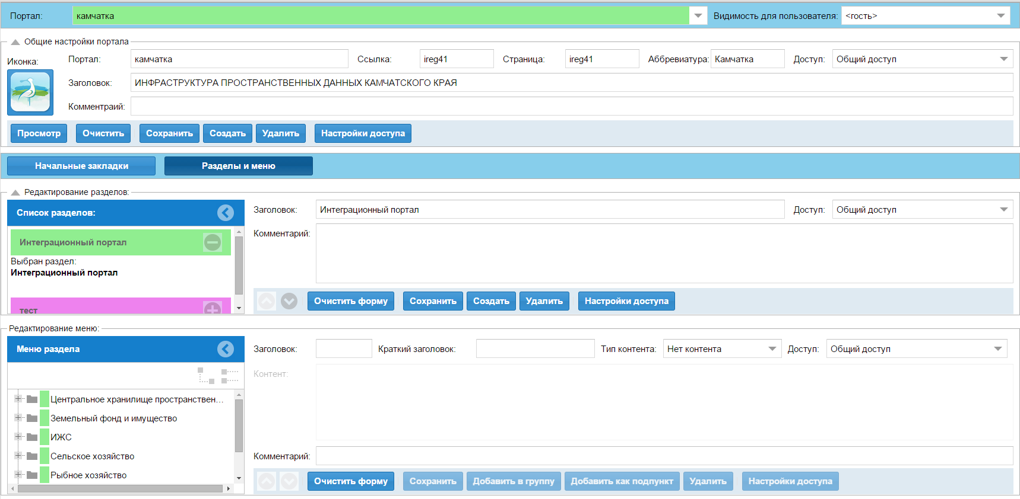

Элементы интерфейса администратора. Описание.

Выбор портала и пользователя для визуального контроля

Поля:
- Поле «Видимость для пользователя» позволяет отразить видимость тех или иных элементов портала для выбранного пользователя с помощью раскраски согласно прав доступа, отосящихся к этим пользователям.
- Поле «Портал» позволяет выбрать ранее сохранённые интеграционные порталы из базы для отображения и редактирования их настроек и элементов. Может быть окрашено в цвета:
- Выбранный пользователь не имеет доступ к порталу по причине низкого уровня прав доступа.
- Выбранный пользователь имеет доступ к порталу.

Общие настройки портала

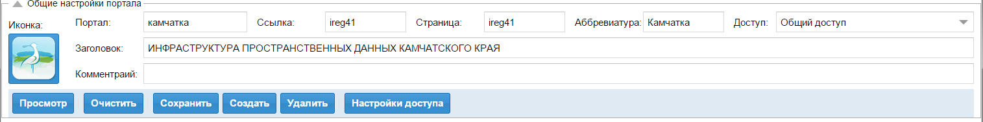

Поля:
- «Портал» содержит служебное название портала. Используется для выбора в интерфейсе администратора.
- «Сылка» содержит адрес, по котрому пользователь может обратится к данному порталу. Адрес «base» используется по умолчанию, если пользователь ничего не укажет в адресной строке. Ссылки должны быть уникальными.
- «Страница» содержит заголовок страницы в окне браузера.
- «Аббревиатура» содержит сокращённое наименеование портала, отображаемое в левом верхнем углу пользовательского интерфейса.
- «Доступ» содержит минимальные прапва доступа, необходимые для просмотра содержимого.
- «Заголовок» содержит заголовок портала.
- «Комментарий» содержит комментарии, заметки администратора.

Кнопки:
- «Просмотр» - открывает в новом окне пользовательский интерфейс текущего портала.
- «Очистить» - очищает поля формы.
- «Сохранить» - сохраняет настройки выбранного портала. Активна при корректном заполнении полей.
- «Создать» - создаёт новый портал с введёными в полях настройками. Активна при корректном заполнении полей.
- «Удалить» - удаляет выбранный портал и все связанные с ним элементы.
- «Настройки доступа» - открывает окно настрройки персонального доступа через «Расширенные права» для текущего портала и пользователей. Заголовок так же иммет цветовую индикацию видимости.

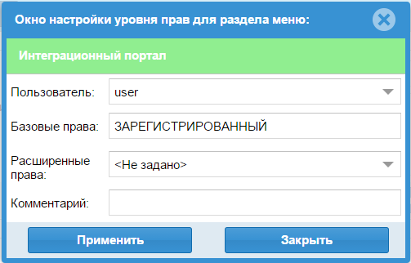

Настройка начальных закладок

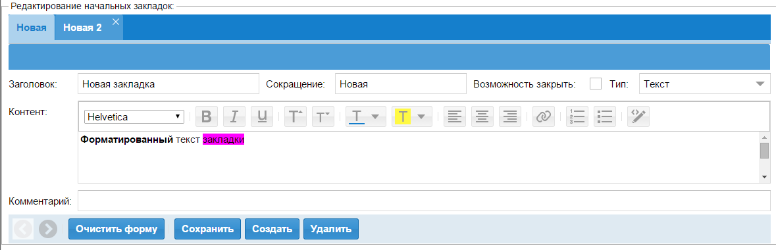

Список закладок
отображён аналогично пользовательскому имнтерфейсу.

Поля:
- «Заголовок» - полный заголовок закладки.
- «Сокращение» - сокращённый заголовок закладки. Используется в отображении отображения.
- «Возможность закрыть» - устанавливает, есть ли у пользователя возможность закрыть данную закладку.
- «Тип» - задаёт тип контента. «Новости» не содержат контента и настраиваются отдельно.
- «Контент» - содержит поле для редактированя контента согласно типу.
- «Комментарий» содержит комментарии, заметки администратора.

Кнопки:
- «Влево» - позволяет подвинуть закладку к левому краю, если есть возможность.
- «Вправо» - позволяет подвинуть закладку к правому краю, если есть возможность.
- «Очистить» - очищает поля формы.
- «Сохранить» - сохраняет настройки текущей закладки. Активна при корректном заполнении полей.
- «Создать» - создаёт новую закладку. Активна при корректном заполнении полей.
- «Удалить» - удаляет текущую закладку.

Настройка разделов меню.

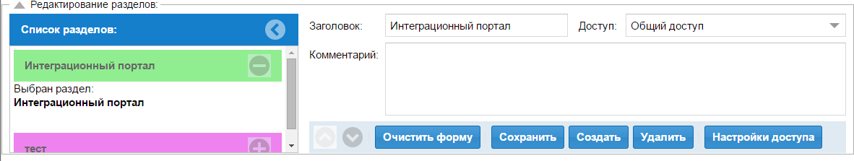

Список разделов:
– содержит список разделов меню аналогично отображению их в пользовательском интерфейсе. Цвета отображают доступность разделов для пользователя из поля «Видимость для пользователя»
- Выбранный пользователь не имеет доступ к разделу по причине низкого уровня прав доступа к порталу, содержащему данный раздел.
- Выбранный пользователь не имеет доступ к разделу по причине низкого уровня прав доступа.
- Выбранный пользователь имеет доступ к порталу.

Поля:
- «Заголовок» - полный заголовок раздела.
- «Доступ» - содержит минимальные прапва доступа, необходимые для просмотра содержимого.
- «Комментарий» содержит комментарии, заметки администратора.

Кнопки:
- «Вверх» - позволяет подвинуть раздел к верхнему краю, если есть возможность.
- «Вниз» - позволяет подвинуть раздел к нижнему краю, если есть возможность.
- «Очистить» - очищает поля формы.
- «Сохранить» - сохраняет настройки текущего раздела. Активна при корректном заполнении полей.
- «Создать» - создаёт новый раздел. Активна при корректном заполнении полей.
- «Удалить» - удаляет текущий раздел.
- «Настройки доступа» - открывает окно настрройки персонального доступа через «Расширенные права» для текущего раздела и пользователей. Заголовок так же иммет цветовую индикацию видимости, но доступность портала при этом не учитывается.

Настройка меню.

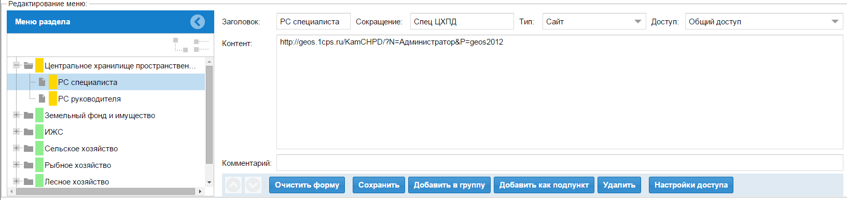

Меню раздела.
Меню раздела содержит дерево меню аналогично отображению их в пользовательском интерфейсе. Цвета отображают доступность элементов меню для пользователя из поля «Видимость для пользователя»
- Выбранный пользователь не имеет доступ к пункту меню по причине низкого уровня прав доступа к порталу, содержащему данный пункт.
- Выбранный пользователь не имеет доступ к пункту меню по причине низкого уровня прав доступа к разделу меню, содержащему данный пункт.
- Выбранный пользователь не имеет доступ к пункту меню по причине низкого уровня прав доступа к текущему элементу или к его родителю.
- Выбранный пользователь имеет доступ к пункту меню.

Поля:
- «Заголовок» - полный заголовок закладки, открываемой при клике на пункт меню. Отображается в дереве меню.
- «Сокращение» - сокращённый заголовок закладки, открываемой при клике на пункт меню. Отображается в заголовке закладки.
- «Тип» - задаёт тип контента.
- «Доступ» - содержит минимальные прапва доступа, необходимые для просмотра содержимого.
- «Контент» - содержит поле для редактированя контента согласно типу.
- «Комментарий» содержит комментарии, заметки администратора.

Кнопки:
- «Вверх» - позволяет подвинуть пункт меню к верхнему краю, если есть возможность.
- «Вниз» - позволяет подвинуть пункт меню к нижнему краю, если есть возможность.
- «Очистить» - очищает поля формы.
- «Сохранить» - сохраняет настройки текущего пункта меню. Активна при корректном заполнении полей.
- «Добавить в группу» - создаёт новый раздел внизу группы, относящейся к выбранному пункту. Если пункт меню не выбран – в корне дерева.
- «Добавить как подпункт» - создаёт новый раздел как дочерний элемент выбранного пункта меню.
- «Удалить» - удаляет текущий раздел.
- «Настройки доступа» - открывает окно настрройки персонального доступа через «Расширенные права» для текущего пункта меню и пользователей. Заголовок так же иммет цветовую индикацию видимости, но доступность портала и раздела при этом не учитывается.

Установка VIEW:
  - Разархивировать архив системы в директорию размещения документов WEB-сервера для публикации системы по адресу <URL VIEW > в локальной или сети internet.
  - Внести изменения в файл /res/php/config.php
    - При подключении одной (или по умолчанию) подсистемы ввести адрес BWS ($url) подключаемой подсистемы, базовый логин($log) и пароль($pass) в раздел default.
switch ($adr) {
default:
$url = 'http://geos.1cps.ru/demo/ws/BWS.1cws?wsdl';
$log = 'BWS';
$pass = '123456';
$adr = 'base'; - не изменять
}
    - При подключении дополнительной подсистемы, добавить раздел с уникальным именем, содержащий её базовые настройки. Доступ будет осуществляться через передачу GET-параметра adr. К примеру, URL обращение к VIEW для получения данных из базы develop будет выглядеть как <URL VIEW >?adr='develop'
switch ($adr) {
case 'develop':
$url = 'http://geos.1cps.ru/develop/ws/BWS.1cws?wsdl';
$log = 'view';
$pass = 'view';
break;
default:
$url = 'http://geos.1cps.ru/demo/ws/BWS.1cws?wsdl';
$log = 'BWS';
$pass = '123456';
$adr = 'base'; - не изменять
}

  - Настроить на WEB-сервере переопределение URL по шаблону ^(geoserver.*) на <URL геосервера>/{R:1}
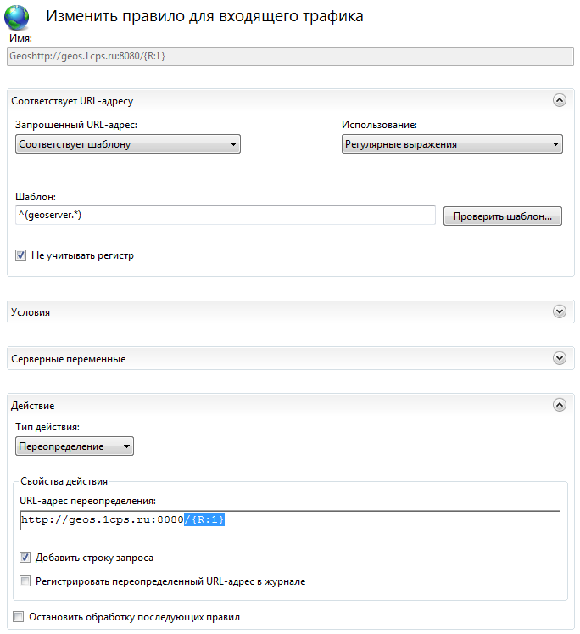

Дополнительные сведения:
- Переключение между поставляемыми разработчиком конфигурациями VIEW осуществляется через GET-параметр cfg (<URL VIEW >?cfg=square).
- Если необходимо получить данные из подсистемы от пользователя, отличного от заданного по умолчанию, необходимо указать его логин и пароль в GET-параметрах log и pass(<URL VIEW >?log=<Логин>&pass=<Пароль>).

Описание поставляемых конфигураций:
  - Base – описание:
Раздел отображения информации:
- закладка тематических карт
- закладка построения графиков для анализа
Раздел меню:
- закладка точечных объектов
- Раздел «Типы обектов»
- Раздел «Обекты»
- Раздел «Показатели»
- Раздел «Группы показателей»
- закладка площадных объектов
- Раздел «Область анализа»
- Раздел «Показатели»
- Раздел «Группы показателей»
- закладка слоёв
- Раздел «слои»
  - Square – в отличие от Base не имеет закладки точечных объктов.
  - Nopgoup – в отличие от Base не имеет раздела «Группы показателей» в закладке точечных объектов.

Назначение

Модуль VIEW предназначен для визуализации данных одной из подсистем Системы через рабочие столы со специальным интерфейсом, адаптированным для работы руководителей и посетителей ( то есть тех категорий пользователей, которым нужны только общие возможности визуализации данных Системы). Примененный интерфейс также адаптирован для работы через планшетные устройства.

Общий вид. Описание элементов

Геоинформационная система VIEW (далее View) представляет собой web-страницу, разделённую на 2 части:
1 - раздел выбора данных, по которым будет отображена информация на карте или диаграммах. Данный раздел может быть свёрнут.
2 - раздел отображения информации на карте и диаграммах.
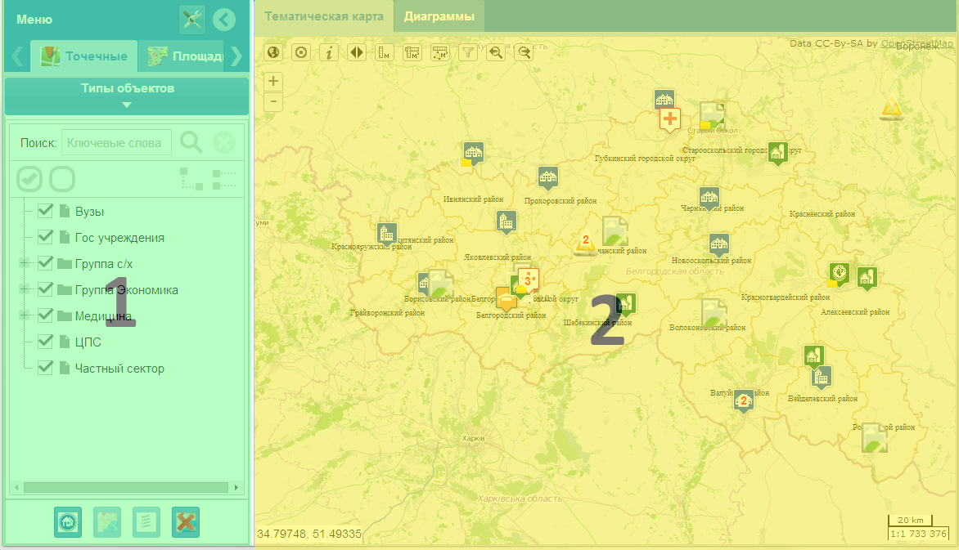

Описание элементов интерфейса.

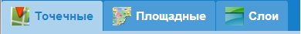
В верхней части раздела выбора данных (меню) видны закладки, отвечающие за разрез анализа по показателям (точечные объекты и площаждные) и закладка подключения слоёв.
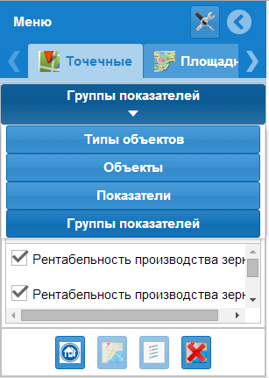

На каждой из закладок расположены переключающиеся панели с настройками и секция управления. Переключение происходит по клику на заголовке панели и выборе одного из пунктов меню.

Закладка «Точечные»

Раздел «Типы объектов»
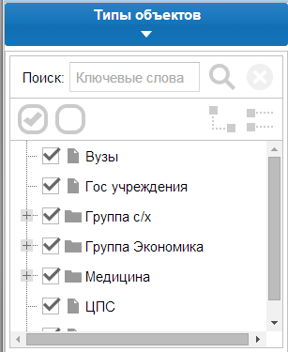
Содержит дерево типов объектов, по которым происходит выборка точечных объектов. При изменении набора типов, автоматически перестраивается дерево объектов.

Раздел «Объекты»
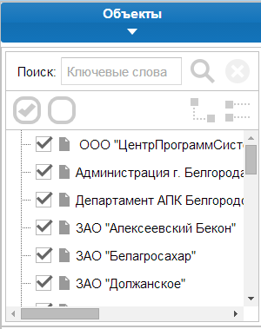
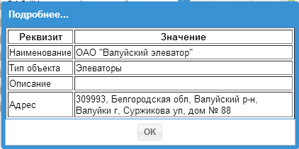
Содержит древовидный список объектов и позволяет выбирать их и осуществлять поиск для получения аналитических данных. Клик по объекту производит позиционирование карты по его координатам. Двойной клик открывает окно с детальным описанием объекта.

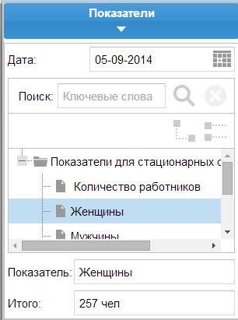
Раздел «Показатели»

Содержит поле даты, на которую запрашиваются данные, дерево показателей, поле текущего показателя и итоговое значение. При клике отображает данные по показателю или на карте или в виде диаграмм (в зависимости от активной вкладки области отображения).

Раздел «Группы показателей»
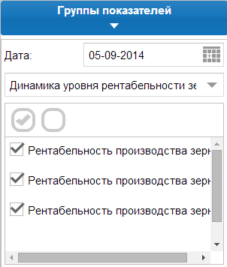
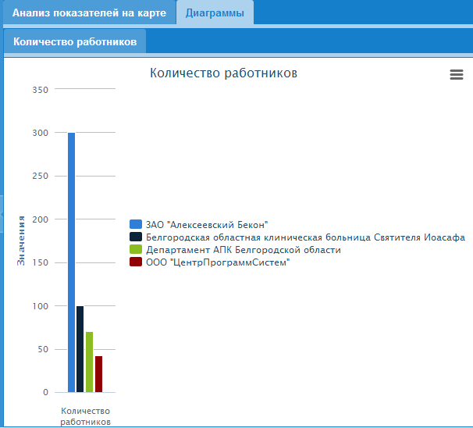
Содержит выпадающий список групп показателей, даты и связанных с этим списком показателей. Используется для сравнительного анализа по нескольким показателям в виде диаграмм и получения табличной сводки при нажатии кнопки «Подробнее…» на карте у отображённого объекта.
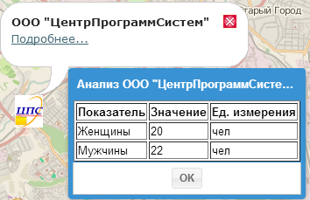

Секция управления
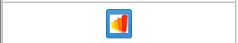
В зависимости от активной закладки области отображения, содержит следующие кнопки:
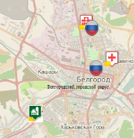
- Показать объекты - отображает пиктограммы объектов на карте. Видна при открытой закладке с картой.

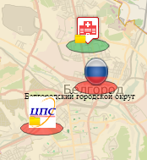
- 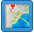Показать тематику – отображает тематику на карте. Активна при выбранном тематическом показателе. Видна при открытой закладке с картой.

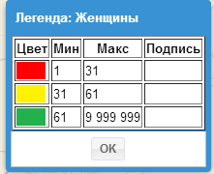
- Показать легенду – отображает цвета, в которые раскрашена тематическая карта, диапазон значений показателей, соответствующие каждому цвету. Активна при выбранном тематическом показателе. Видна при открытой закладке с картой.

- Удалить точечные объекты – очищает карту от точечных объектов и тематики, построенной в этом разрезе. Видна при открытой закладке с картой.

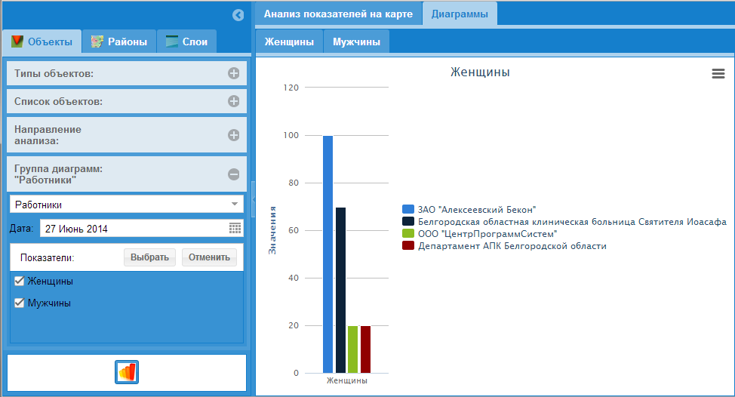
- Обновить диаграммы – перестраивает диаграммы согласно текущего состояния настроек. Если выбран тематический показатель из направления анализа и скрыта гармошка «группа диаграмм» - диаграммы перестраиваются по текущему показателю. Иначе используется список выбранных показателей из группы диаграмм. Видна при открытой закладке с диаграммами.

Закладка «Площадные»

Раздел «Область анализа»
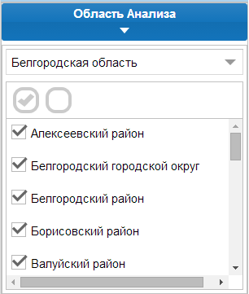
Содержит выпадающий список областей анализа и связанный с ними список площадных объектов.

Раздел «Показатели»
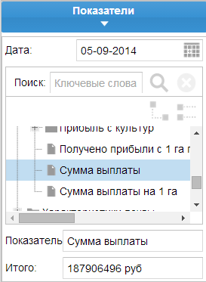
Содержит поле даты, на которую запрашиваются данные, дерево показателей, поле текущего показателя и итоговое значение. Позволяет осуществлять поиск по названием показателей. При клике отображает данные по показателю или на карте или в виде диаграмм (в зависимости от активной вкладки).

Раздел «Группы показателей»
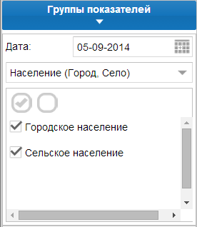
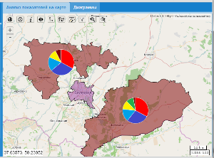
Содержит выпадающий список групп показателей, даты и связанных с этим списком показателей. Используется для сравнительного анализа по нескольким показателям в виде диаграмм на карте по площадным объектам или на закладке диаграмм по показателям.

Секция управления

В зависимости от активной закладки области отображения, содержит следующие кнопки:
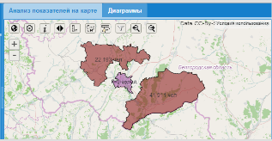
- 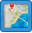Показать тематику на карте – раскрашивает выбранные площадные объекты области анализа согласно значений тематического показателя. Активна при выбранном тематическом показателе. Видна при открытой закладке с картой.
- Показать диаграммы на карте – отображает диаграммы группы показателей по площадным объектам. Видна при открытой закладке с картой.

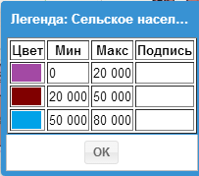
- 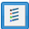Показать легенду – отображает цвета, в которые раскрашена тематическая карта, диапазон значений показателей, соответствующие каждому цвету. Активна при выбранном тематическом показателе. Видна при открытой закладке с картой.
- Удалить площадные объекты – очищает с карты отображённую тематику по площадным объектам и диаграммы. Видна при открытой закладке с картой.
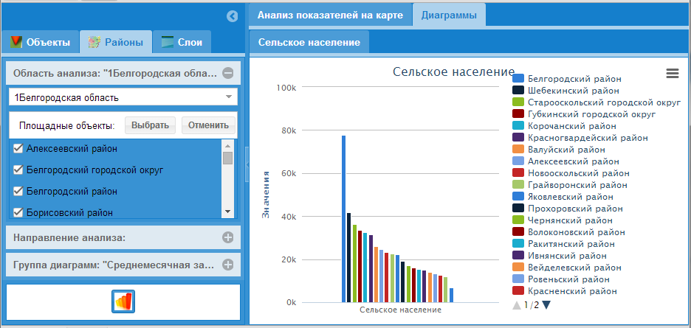
- Обновить диаграммы – перестраивает диаграммы согласно текущего состояния настроек. Если выбран тематический показатель из направления анализа и скрыта гармошка «группа диаграмм» - диаграммы перестраиваются по текущему показателю. Иначе используется список выбранных показателей из группы диаграмм. Видна при открытой закладке с диаграммами.

Закладка «Слои»

Раздел «Слои и подложки»
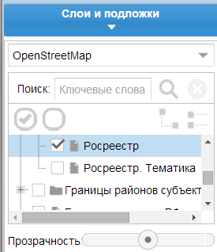
Содержит выпадающий список подложек карты. Ниже расположено дерево слоёв и ползунок изменения прозрачности выбранного слоя.

Секция управления
Содержит следующие кнопки:
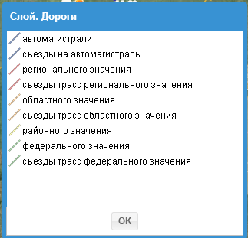
- 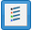Показать легенду – отображает легенду последнего отмеченного слоя.

